**В Гродненском районе работники МЧС спасли рыбака**

[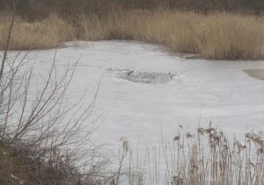](http://mchs.gov.by/img/49/~img_4134_resize_183600_800x600_mc.jpg)

13.02.2016 г. в 15-26 в МЧС от сторожа свалки «Беляковщина» (очевидец) поступило сообщение о тонущем человеке на озере  возле д. Беляковщина Гродненского района.

По прибытии к месту вызова информация подтвердилась: на удалении 30 м от берега тонет человек провалившийся под лед.

Работниками МЧС с применением спасательной доски и веревки спасен мужчина. С общим переохлаждением организма  спасенный госпитализирован в УЗ «Скидельская ЦРБ». Как рассказал он сам, на водоеме он находился с целью рыбалки со льда.

МЧС напоминает: рыбалка со льда при складывающихся погодных условиях, да и просто выход на лед смертельно опасны!

[](http://mchs.gov.by/img/49/~img_4134_resize_183600_800x600_mc.jpg)[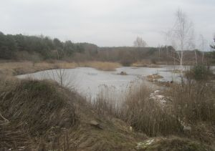](http://mchs.gov.by/img/49/~img_4130_resize_183601_800x600_mc.jpg)[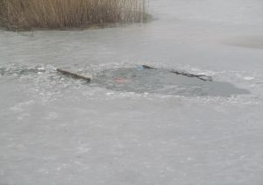](http://mchs.gov.by/img/49/~img_4139_resize_183602_800x600_mc.jpg)